1. [Đề thi Toán 9 Học kỳ 1 năm học 2017-2018, Sở giáo dục Bến Tre][Lê Nguyễn Viết Tường, dự án THCS07][9D1Y6]

Tính .

**Lời giải.**

Ta có .

1. [Đề thi Toán 9 Học kỳ 1 năm học 2017-2018, Sở giáo dục Bến Tre][Lê Nguyễn Viết Tường, dự án THCS07][9D1B7]

Chứng minh rằng: Với  và  thì .

**Lời giải.**

Với  và  ta có



1. [Đề thi Toán 9 Học kỳ 1 năm học 2017-2018, Sở giáo dục Bến Tre][Lê Nguyễn Viết Tường, dự án THCS07][9D2B2][9D2B3]

Cho hàm số  có đồ thị .

a). Với giá trị nào của  thì hàm số nghịch biến trên ?

b). Tìm  để đồ thị hàm số  đã cho đi qua điểm .

c). Vẽ khi.

**Lời giải.**

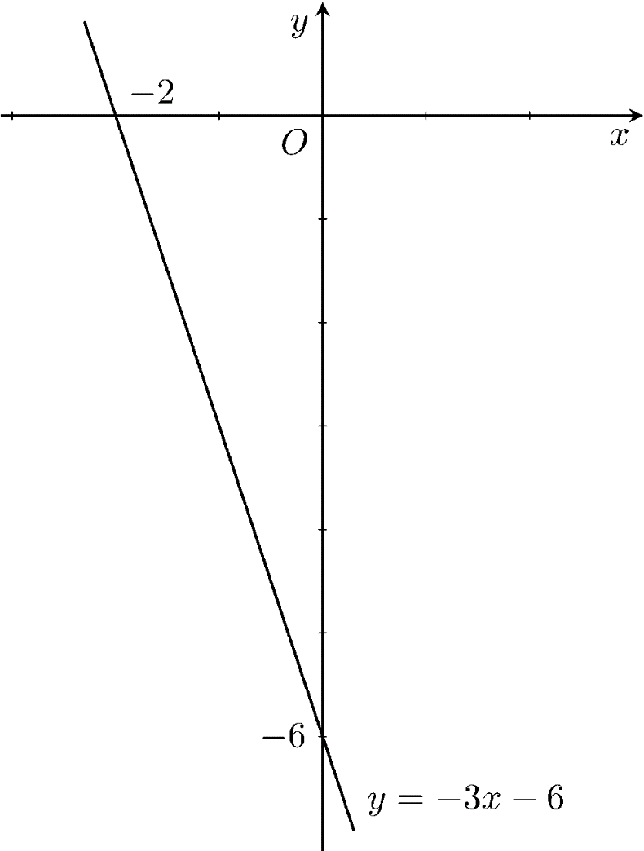

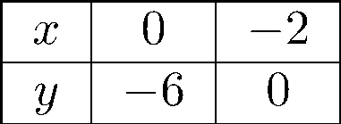

a). Hàm số đã cho nghịch biến trên 

b). Đồ thị hàm số  đi qua điểm  nên thế  vào hàm số ta được Vậy với  thì đồ thị hàm số  đi qua điểm .

c). Với  ta có .

Bảng giá trị \centeringĐồ thị hàm số  là một đường thẳng đi qua hai điểm ,.\centering

1. [Đề thi Toán 9 Học kỳ 1 năm học 2017-2018, Sở giáo dục Bến Tre][Lê Nguyễn Viết Tường, dự án THCS07][9H1B5]

Một cột đèn cao  m có bóng trên mặt đất dài  m. Gần đó có một tòa nhà cao tầng có bóng trên mặt đất dài  m. Hãy cho biết tòa nhà đó có bao nhiêu tầng? Biết rằng mỗi tầng cao  m.

**Lời giải.**

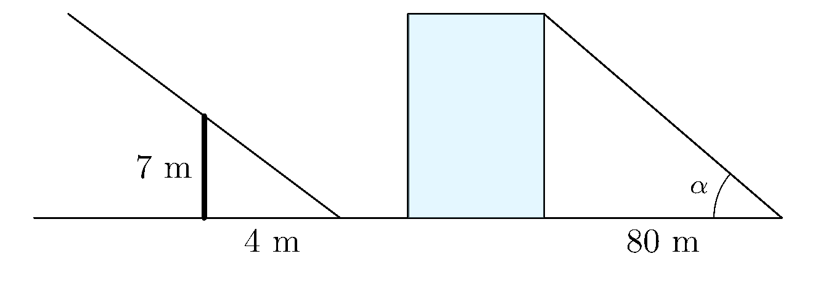

Gọi  là chiều cao của tòa nhà cần tìm. .

 là góc tia nắng mặt trời tạo với mặt đất lúc ấy.

Khi đó ta có .

Suy ra  m.

Vậy tòa nhà có  tầng.

1. [Đề thi Toán 9 Học kỳ 1 năm học 2017-2018, Sở giáo dục Bến Tre][Lê Nguyễn Viết Tường, dự án THCS07][9H1B4]

Cho tam giác  vuông tại  có đường cao , biết ,. Tính độ dài  và  theo .

**Lời giải.**

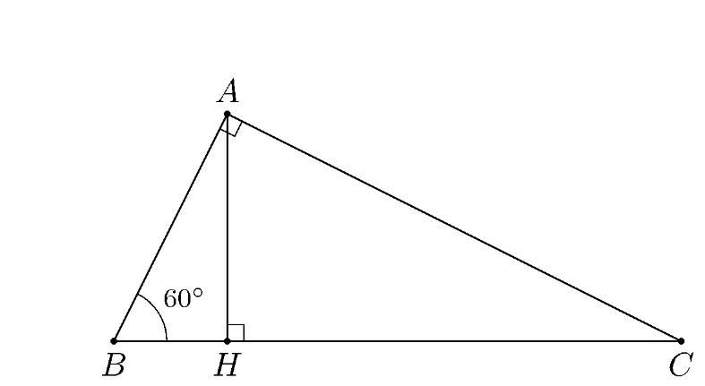

Tam giác  vuông tại 

.

Tam giác  vuông tại 

.

1. [Đề thi Toán 9 Học kỳ 1 năm học 2017-2018, Sở giáo dục Bến Tre][Lê Nguyễn Viết Tường, dự án THCS07][9H2B2][9H2B5][8H1B9]

Cho tam giác  vuông tại . Vẽ đường tròn tâm  đường kính  cắt cạnh  tại . Gọi  và  lần lượt là trung điểm của  và . Tia  cắt cạnh  tại . Chứng minh:

a).  là đường cao của tam giác .

b).  là tiếp tuyến của đường tròn .

c). Tứ giác  là hình chữ nhật.

**Lời giải.**

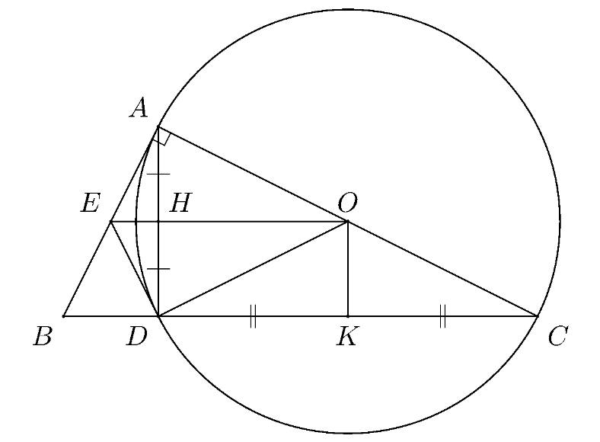

a). Ta có  nội tiếp đường tròn đường kính  vuông tại 

 tại  là đường cao của .

b). Ta có  cân tại  (do  bán kính).

Mà  là đường trung tuyến  là trung điểm của .

 là đường phân giác của .

Xét  và  có

 bán kính;

 là cạnh chung;

 (cmt).

Do đó  (c-g-c).

 (2 góc tương ứng).

Mà  nên .

Mà  thuộc  là tiếp tuyến của đường tròn .

c). Ta có  là trung điểm của dây  tại .

Ta có  là trung điểm của dây  tại .

Mà  (cmt).

Do đó tứ giác  là hình chữ nhật.

**BẢNG ĐÁP ÁN.**

|  |  |  |  |  |  |  |  |  |  |
| --- | --- | --- | --- | --- | --- | --- | --- | --- | --- |
|  |  |  |  |  |  |  |  |  |  |